LES PASSEJAÏRES DE VARILHES FICHE ITINÉRAIRE
OUST n° 11
Commune de départ et dénomination de l’itinéraire :
- Aulus les Bains – Parking de La Coumebière au bord de la route D8 - Mont Ceint en circuit par les étangs de Labant et d'Alate depuis La Coumebière.

Date, animateur(trice), nombre de participants (éventuel) :
- 03.09.2014 – G. Crastre et P. Portet – 11 participants (Photos)

L’itinéraire est décrit sur les supports suivants :
- Pas de descriptif connu

Classification, temps de parcours, dénivelé positif, distance, durée :
- Montagnol - 5h00 – 950 m – 10 km – journée

Balisage : Jaune jusqu’au Col de Bassiés ; GR 10 blanc et rouge du Col de Bassiés au Port de Saleix (GR 10) ; Jaune et rouge du GR du tour du pays des 3 seigneurs jusqu’au Mont Ceint ; plus de balisage jusqu’au Tuc des Paloumères et la fontaine de Girantes ; Jaune jusqu’à la rencontre avec le GR 10 ensuite.

Particularité(s) :

Site ou point remarquable :
- A proximité de l'étang de Labant les anciennes mines de plomb des Argentières. Le point de vue sur la Pique Rouge de Bassiés et les étangs de Bassiés depuis les Col de Fouzes et de Bassiés
- La vue à 360° depuis le Mont Ceint (ou de Girantes)
- Le Mont Ceint, lieu de mémoire.

Trace GPS : oui ou non ?

Distance entre la gare de Varilhes et le lieu de départ : 61 km par Vicdessos et le Port de Lhers.

Observation(s) :

"Cette fiche participe à la constitution d'une mémoire des itinéraires proposés par les animateurs du club. Eux seuls y ont accès. Ils s'engagent à ne pas la diffuser en dehors du club."
Date de la dernière mise à jour : 7 février 2019
La carte
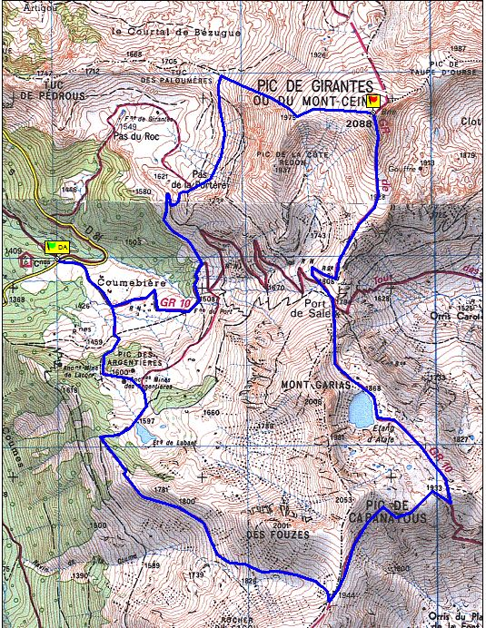
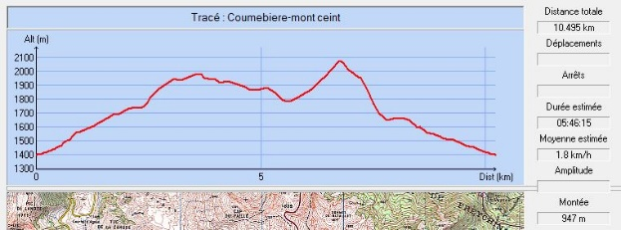
La Dépêche - 04/11/2017 "Taillé dans le roc, Jean-Marie Claustres, 88 ans, est un sacré personnage. À partir de 1943, à l'âge de 14 ans, pendant la Seconde Guerre mondiale, Jean-Marie pistait les Allemands du sommet du pic de Girantes (ou Mpont Ceint) pour contrôler, à la demande de son père, les mouvements des patrouilles allemandes. «Je rapportais alors ce que j'avais vu à mon père qui, avec Jean Bénazet, dit «Piston», faisait passer des gens en Espagne. Mais je n'en savais rien, et il valait mieux ne rien savoir en cas d'arrestation par les Allemands.»
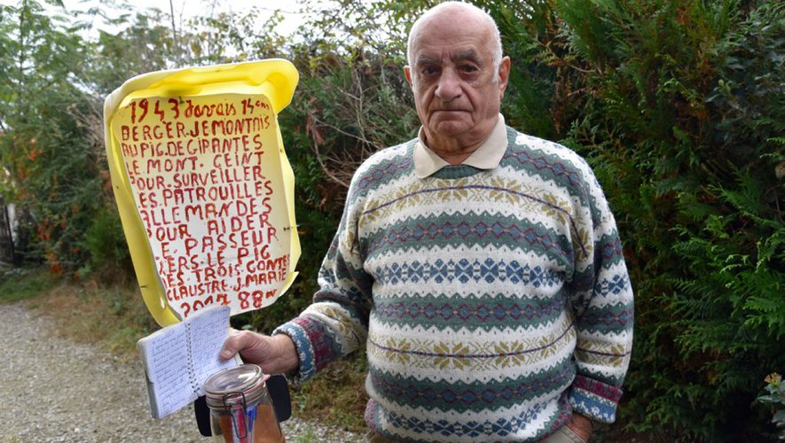
Bien des années plus tard, en 1996, Jean-Marie plante en haut du mont Ceint, à 2 088 m d'altitude, un piquet sur lequel il fixe un panneau de plastique relatant brièvement cette partie de sa vie et surtout y ajoute un bocal dans lequel il glisse un petit carnet et un stylo. Les randonneurs de passage sont alors invités à s'exprimer, que ce soit sur l'époque dite ou, tout simplement, sur le moment présent. Jean-Marie passe régulièrement relever les commentaires de chacun, changer le carnet plein, réparer le piquet ou le sceller dans la roche.
Tous ces écrits se sont retrouvés ensuite consignés dans deux publications réalisées par Suzel et Olivier Nadouce, membres de l'association Mémoire, Résistance en Ariège (Et membres de notre club des Passejaïres de Varilhes). Des milliers de notes de reconnaissance, d'admiration et un lien entre les montagnards. Et une vingtaine de carnets, dont le dernier s'est refermé définitivement le 27 septembre dernier."

